江苏省仪征中学2018级高二第一学期化学周末作业（3）
一、选择题（只有一个正确答案，请将答案填入表格中）
1．充分燃烧0.1mol气态烃A，在标准状况下生成4.48L CO₂和5.4gH₂O，则烃A是
A．C₄H₆ B．C₂H₄ C．C₂H₆ D．C₂H₂
2．下列化学用语书写正确的是
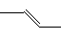
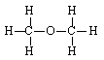
A．甲烷的电子式： B．丙烯的键线式：
C．乙烯的结构简式：CH₂CH₂ D．乙醇的结构式：
3．下列有关说法正确的是
A．同分异构体由于结构不同所以化学性质一定不相似
B．同系物一定同类，且电子数之差一定为8的整数倍
C．凡是分子组成相差一个或几个CH₂原子团的物质，彼此一定是同系物
D．两种化合物组成元素相同，各元素质量分数也相同，则两者一定是同分异构体
4．下列属于分离、提纯液态有机混合物的操作的是
A．蒸馏 B．蒸发 C．重结晶 D．萃取
5．有四种烷烃：①3,3一二甲基戊烷、②正庚烷、③2一甲基己烷、④正丁烷。它们的沸点由高到低的顺序是
A．②>③>①>④ B．③>①>②>④
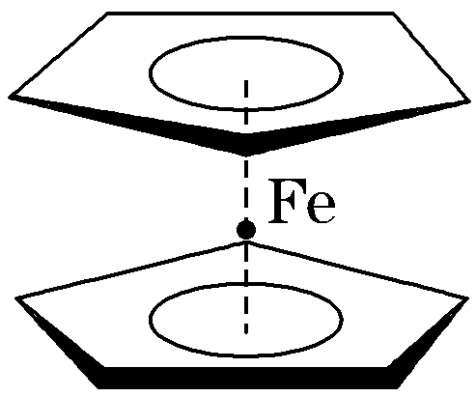
C．②>③>④>① D．②>①>③>④
6．Fe(C₅H₅)₂的结构如右图 ，其中氢原子的化学环境完全相同。但早期人们
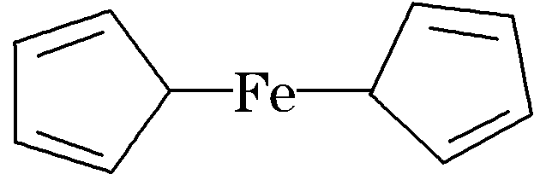
却错误地认为它的结构为： 。核磁共振法能够区分这两种结构。在核
磁共振氢谱中，正确结构与错误结构核磁共振氢谱的峰分别为
*: A．5,5 B．3,5 C．5,1 D．1,3
7．用式量为43的烷基取代甲苯苯环上的一个氢原子最多可得到取代产物
A．3种 B．4种 C．5种 D．6种
8．含有一个叁键的炔烃，加氢后产物的键线式为 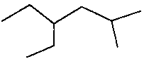 这种炔烃有
A．1种 B．2种 C．3种 D．4种
9．除去溴苯中少量溴的方法是
A．加入苯使之反应 B．加入较大量的CCl₄萃取静置后分液
C．加入KI溶液 D．加入较大量NaOH溶液后静置分液
10．下列分子中含有手性碳原子的是( )
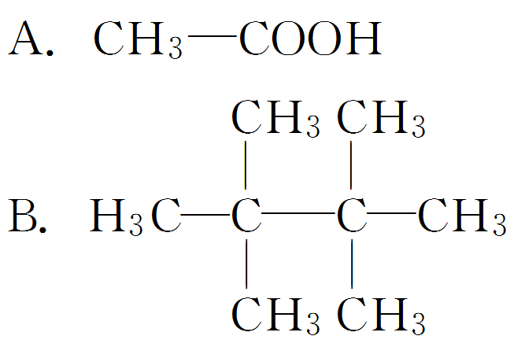
C．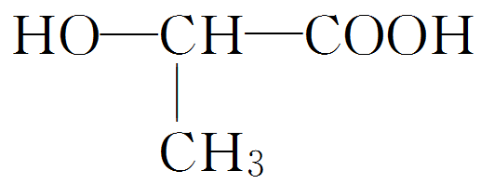(乳酸) D．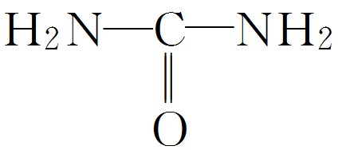(尿素)

11．某化工厂生产的产品中的某有机物只含C、H、O三种元素，其分子模型如图所示（图中球与球之间的连线代表化学键，如单键、双键等），则该物质是
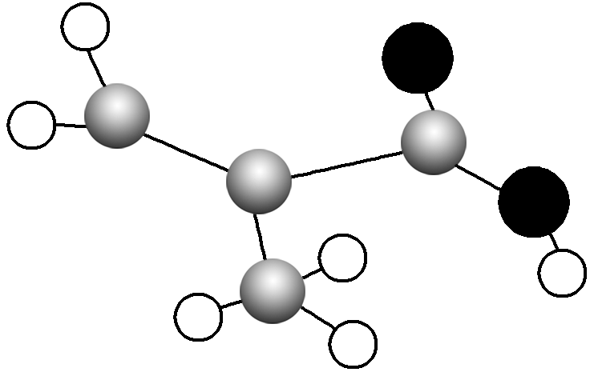
A．CH₂===C(CH₃)COOH
B．CH₂===CHCOOCH₃
C．CH₃CH₂CH===CHCOOH
D．CH₃CH(CH₃)COOH
12.下列反应属于加成反应的是
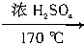
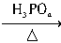
A．C₃H₈+Cl₂$\vec{光}$C₃H₇Cl + HCl B．2FeCl₂+Cl₂ === 2FeCl₃
C．CH₂=CH₂+H₂O CH₃CH₂OH D．CH₃CH₂OH CH₂==CH₂↑+H₂O

13.蒽(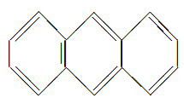)和菲(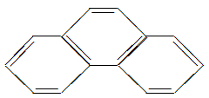)都是比较简单的稠环芳香烃，有关它们的说法正确的是
A．蒽和菲属于同系物 B．蒽和菲属于同分异构体
C．蒽的一氯代物有3种，而菲的一氯代物有4种
D．蒽和菲均可以看成是苯的同系物
14．一定量的乙烷在氧气不足的情况下燃烧，得到CO、CO₂和H₂O的总质量为27.6g，若将产物通过浓H₂SO₄，浓H₂SO₄增重10.8g，则产物中CO的质量为
A．1.4g B．2.2g C．2.8g D．4.4g
15．乙烯和丙烯按物质的量1∶1聚合成乙丙树脂，该聚合物的结构简式可能写成
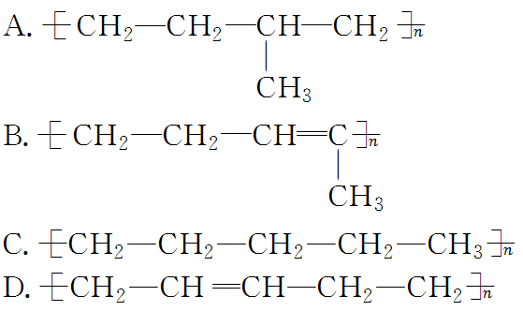
1 | 2 | 3 | 4 | 5 | 6 | 7 | 8 | 9 | 10
11 | 12 | 13 | 14 | 15

二、填空题
16.写名称。
（1）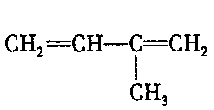 （2） 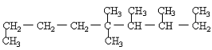

（3）S-诱抗素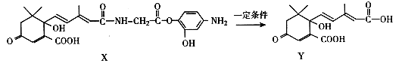中含氧官能团的名称为 、 、 ．

17．I．有7种有机物：甲烷、乙炔、苯、环己烷、苯乙烯、甲醇、聚乙烯，分别取一定量的这些有机物，完全燃烧后生成m mol CO₂和n mol H₂O。则
（1）当m＝n时，该有机物是
（2）当2m＝n时，该有机物是
II．现有以下几种有机物：
①CH₄ ②CH₃CH₂OH ③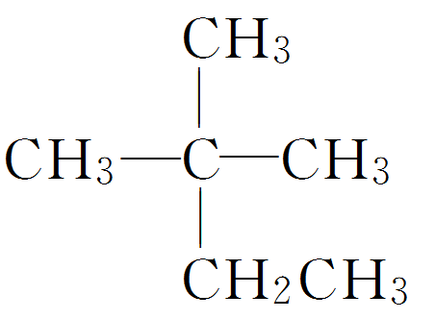 ④癸烷 ⑤CH₃COOH ⑥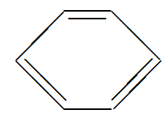
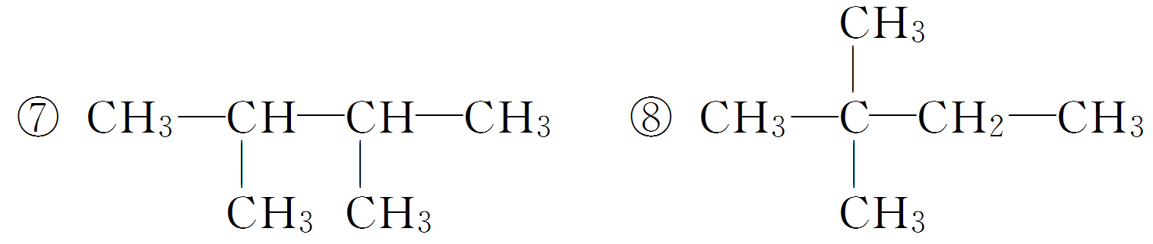 ⑨丙烷
请利用上述给出的物质按要求回答下列问题：
（1）相对分子质量为44的烷烃结构简式为____________________________。
（2）分子中含有14个氢原子的烷烃的分子式是_______________________。
（3）与③互为同分异构体的是______________(填序号)。
（4）具有特殊气味，常作萃取剂的有机物在铁作催化剂的条件下与液溴发生一溴代反应的化学方程式为__________________________________________________________。
（5）⑦的所有同分异构体(不考虑空间异构)中一氯代物有3种的有____________种（不含⑦本身）。

18．（1）某烷烃碳架结构如图所示：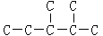，此烷烃的一溴代物有 种；若此烷烃为炔烃加氢制得，则此炔烃的名称为 ，若此烷烃为单烯烃加氢制得，则此烯烃的结构有 种。

（2）1mol 和1molBr₂完全加成，试写出产物可能有的结构简式：
（3）新型弹性材料“丁苯吡橡胶”由三种单体化合而成，其结构为
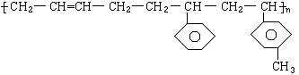
此化合物是由三种单体通过 反应而生成的，其中三种单体的结构简式
为 、 、 。

19．二甲苯苯环上的一溴代物有6种同分异构体，这些一溴代物与生成它的对应二甲苯的熔点分别列表如下：
一溴代二甲苯 | 234°C | 206°C | 213.8°C | 204°C | 214.5°C | 205°C
对应二甲苯 | 13°C | －54°C | －27°C | －54°C | －27°C | －54°C
由表内数据可以推断，熔点为234°C的一溴代二甲苯的结构简式为 ，
熔点为－54°C的二甲苯的名称为 。

